## Table des matières :

EXERCICE 1

Méthode

Jeux d’essais

Performances

## **EXERCICE 1 :**

### **Méthode :**

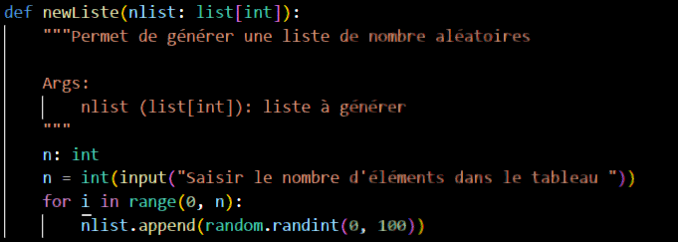

On utilise une fonction pour générer le contenu de notre liste en fonction d’un nombre d'éléments définis par l’utilisateur.

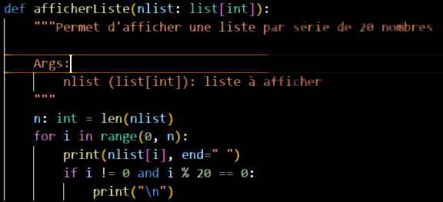

On utilise une fonction pour afficher la liste élément par élément. On fera un retour à laa ligne tout les 20 éléments, pour assurer une meilleure lisibilité

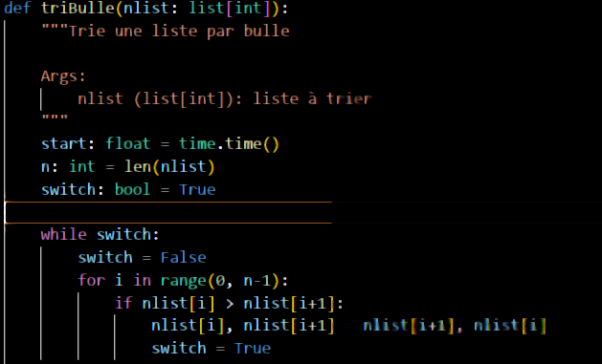

On utilise une fonction pour trier la liste avec la méthode par bulle. On mesure le temps passé pour la comparaison avec l’autre algorithme.

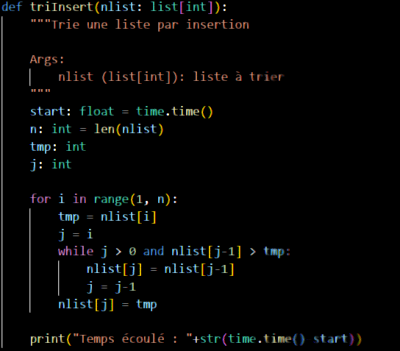

On utilise une fonction pour trier la liste avec la méthode par insertion. On mesure le temps passé pour la comparaison avec l’autre algorithme.

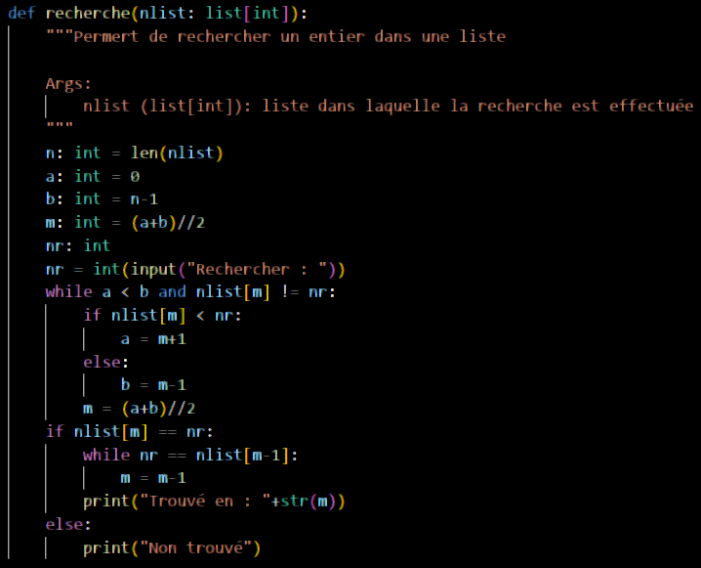

On utilise la recherche dichotomique pour rechercher efficacement dans la liste triée. On vérifie si la valeur à la position trouvée correspond au nombre recherché. Si ce n’est pas le cas, le nombre n’est pas dans la liste.

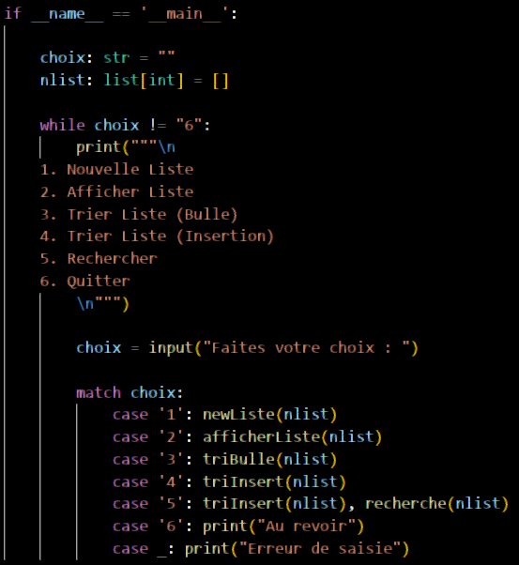

On crée un menu à choix géré par un selon. On ne sort de la boucle que si le choix validant l’option "quitter" est entré. On effectue obligatoirement un tri avant une recherche.

### **Jeux d’essais :**

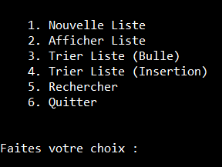

Affichage du menu

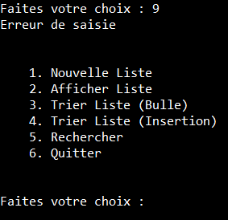

En cas de mauvaise saisie

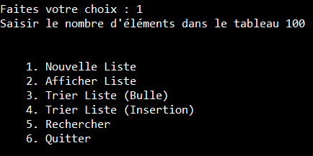

Fonction 1 et retour au menu

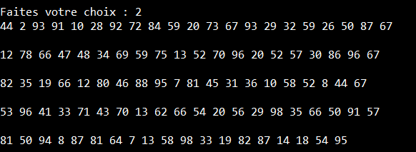

Affichage de la liste avec la fonction 2

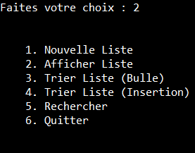

Rien n’est affiché si la liste est vide. Ceci est valable pour toutes les fonctions à l'exception de la 5e qui donne une erreur. On ajoute donc une ligne vérifiant que la liste d’entrée contient au moins 1 élément. On obtient ensuite le même résultat qu’avec les autres fonctions.

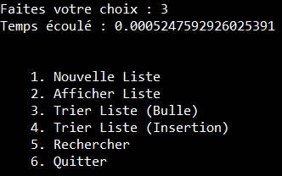

Le tri d’une liste nous affiche la durée de son opération et nous ramène au menu. Ceci est valable pour l’option 4.

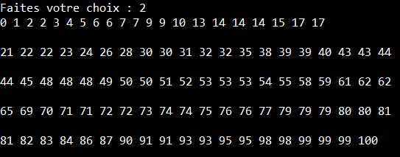

Liste après le tri

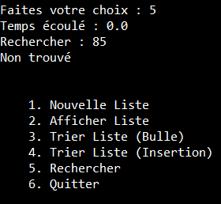

Lors de la recherche d’un nombre absent du tableau

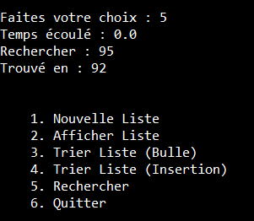

Lors de la recherche d’un nombre présent dans le tableau. Si le nombre est plusieurs fois présent, on renvoie le plus à gauche dans le tableau

### **Performances :**

